El poble d’Argelaguer
El poble d’Argelaguer és tan bonic com un dofí saltant a l’aigua, perquè hi tenim unes quantes coses, com per exemple: tenim botigues, bars... on els avis van a fer-se un cafè molt gustós,... També hi ha una biblioteca on els estudiants van a buscar informació i a llegir llibres.
Després tenim les cabanes d’en Garrell, que ara us explicaré la història que a ell li va passar: un dia la nostra classe va anar a fer una excursió a la naturalesa i vam anar a visitar-lo. Quan vam tornar vam veure una ambulància que anava cap allà i ens vam preguntar perquè, llavors ens van dir que en Garrell havia tingut un atac de cor.
També a Argelaguer hi ha una escola amb quaranta-cinc nens, tots molt “amables”.
El camp de futbol és tan gran com un “gegant” però no hi ha equip.
També hi ha l’alcalde que és molt amable.
Hi ha la pista on la gent va a jugar a futbol i a bàsquet; també hi ha la plaça.
Al costat de la pista hi ha el parc d’avis que serveix per entrenar el seu cos. Tenim dos parcs a Argelaguer. Quan els avis no entrenen, els nens juguen i, a vegades, hi fan festes.
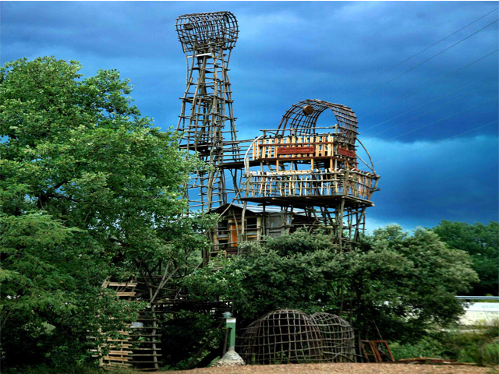
Ivó, Yago, Arnau, Anouk i Jan

